งานสอบสวน
สภ.เมืองกำแพงเพชร ภ.จว.กำแพงเพชร
การปฏิบัติ ดังนี้
1. วันที่ทำกิจกรรม : วันที่ 12 เม.ย.69
2. สถานที่ : อบต.ลานดอกไม้ ต.ลานดอกไม้ อ.เมืองกำแพงเพชร จว.กำแพงเพชร
3. ผู้ควบคุมการปฏิบัติ : พ.ต.อ.สมเกษม จารักษ์ ผกก.สภ.เมืองกำแพงเพชร
4. รายละเอียดกิจกรรม : วันอาทิตย์ที่ 12 เม.ย.69 เวลา 10.00 น. พ.ต.อ. สมเกษม จารักษ์ ผกก.สภ.เมืองกำแพงเพชร ได้มอบหมายให้ พ.ต.ท.สุวิช พิศอ่อน รอง ผกก.(สอบสวน) สภ.เมืองกำแพงเพชร พร้อมข้าราชการตำรวจ บรรยายให้ความรู้การระวังภัยมิจฉาชีพออนไลน์ เพื่อสร้างภูมิคุ้มกันให้แก่ผู้สูงอายุ ณ อบต.ลานดอกไม้ ต.ในเมือง อ.เมือง จว.กำแพงเพชร
จึงเรียนมาเพื่อโปรดทราบ

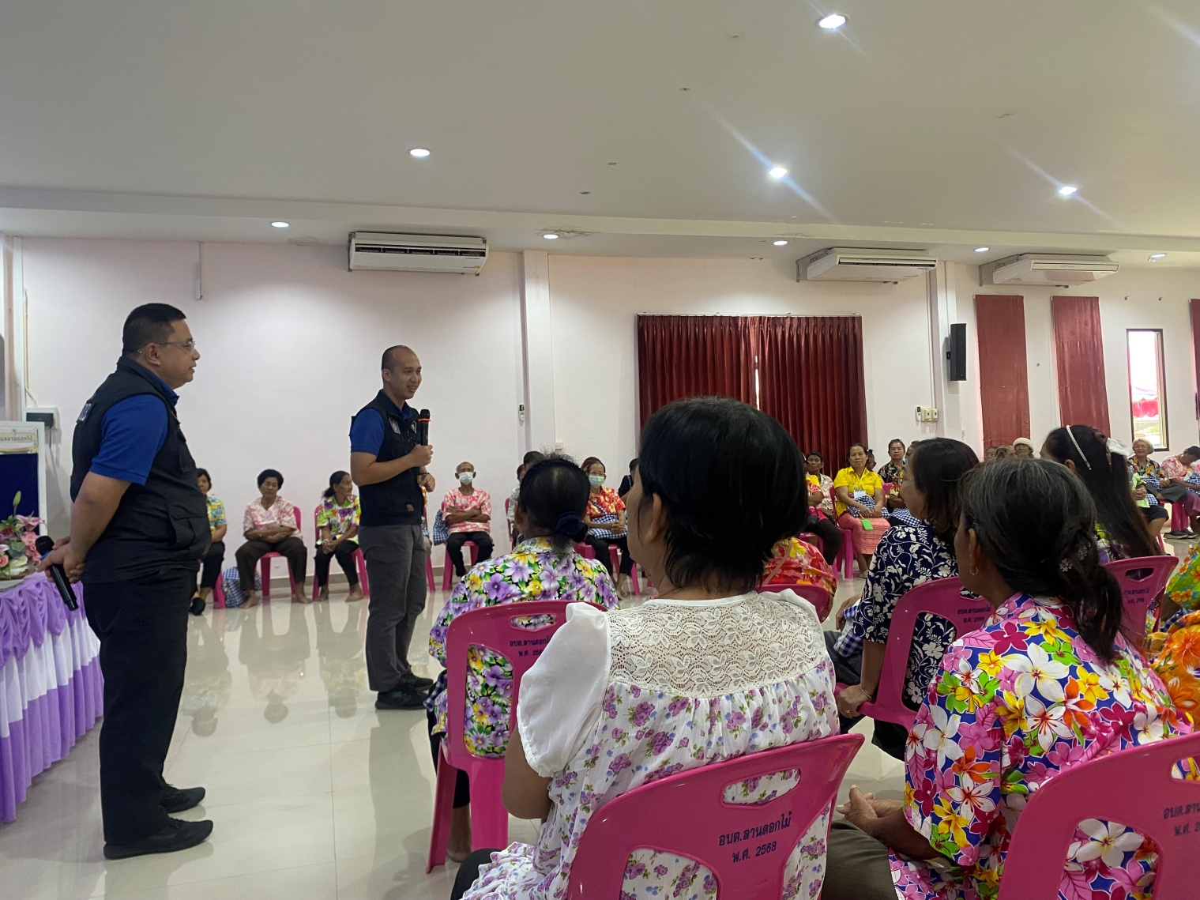
ภาพกิจกรรม

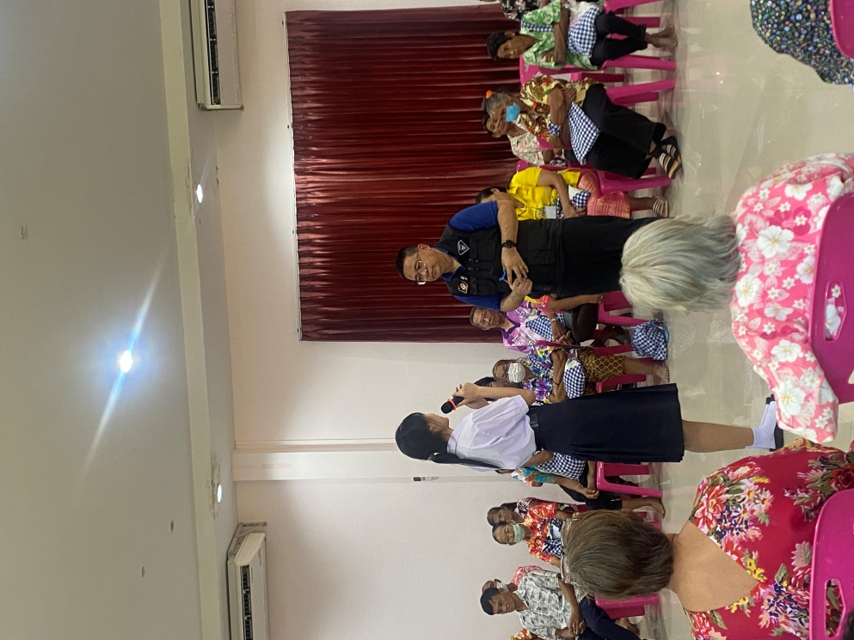
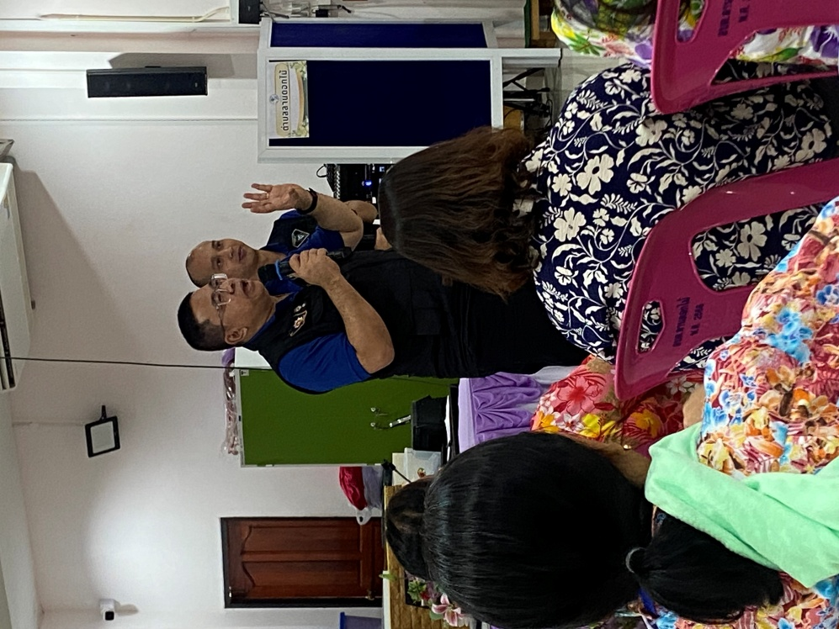

งานสอบสวน
สภ.เมืองกำแพงเพชร ภ.จว.กำแพงเพชร
การปฏิบัติ ดังนี้
1. วันที่ทำกิจกรรม : วันที่ 24 เม.ย.69
2. สถานที่ : วัดลานหิน ต.ลานดอกไม้ อ.เมืองกำแพงเพชร จว.กำแพงเพชร
3. ผู้ควบคุมการปฏิบัติ : พ.ต.อ.สมเกษม จารักษ์ ผกก.สภ.เมืองกำแพงเพชร
4. รายละเอียดกิจกรรม : วันอาทิตย์ที่ 12 เม.ย.69 เวลา 10.00 น. พ.ต.อ. สมเกษม จารักษ์ ผกก.สภ.เมืองกำแพงเพชร ได้มอบหมายให้ พ.ต.ท.สุวิช พิศอ่อน รอง ผกก.(สอบสวน) สภ.เมืองกำแพงเพชร พร้อมข้าราชการตำรวจ บรรยายให้ความรู้การระวังภัยมิจฉาชีพออนไลน์ เพื่อสร้างภูมิคุ้มกันให้แก่สามเณร บวชภาคฤดูร้อน ณ วัดลานหิน ต.ในเมือง อ.เมือง จว.กำแพงเพชร
จึงเรียนมาเพื่อโปรดทราบ

ภาพกิจกรรม
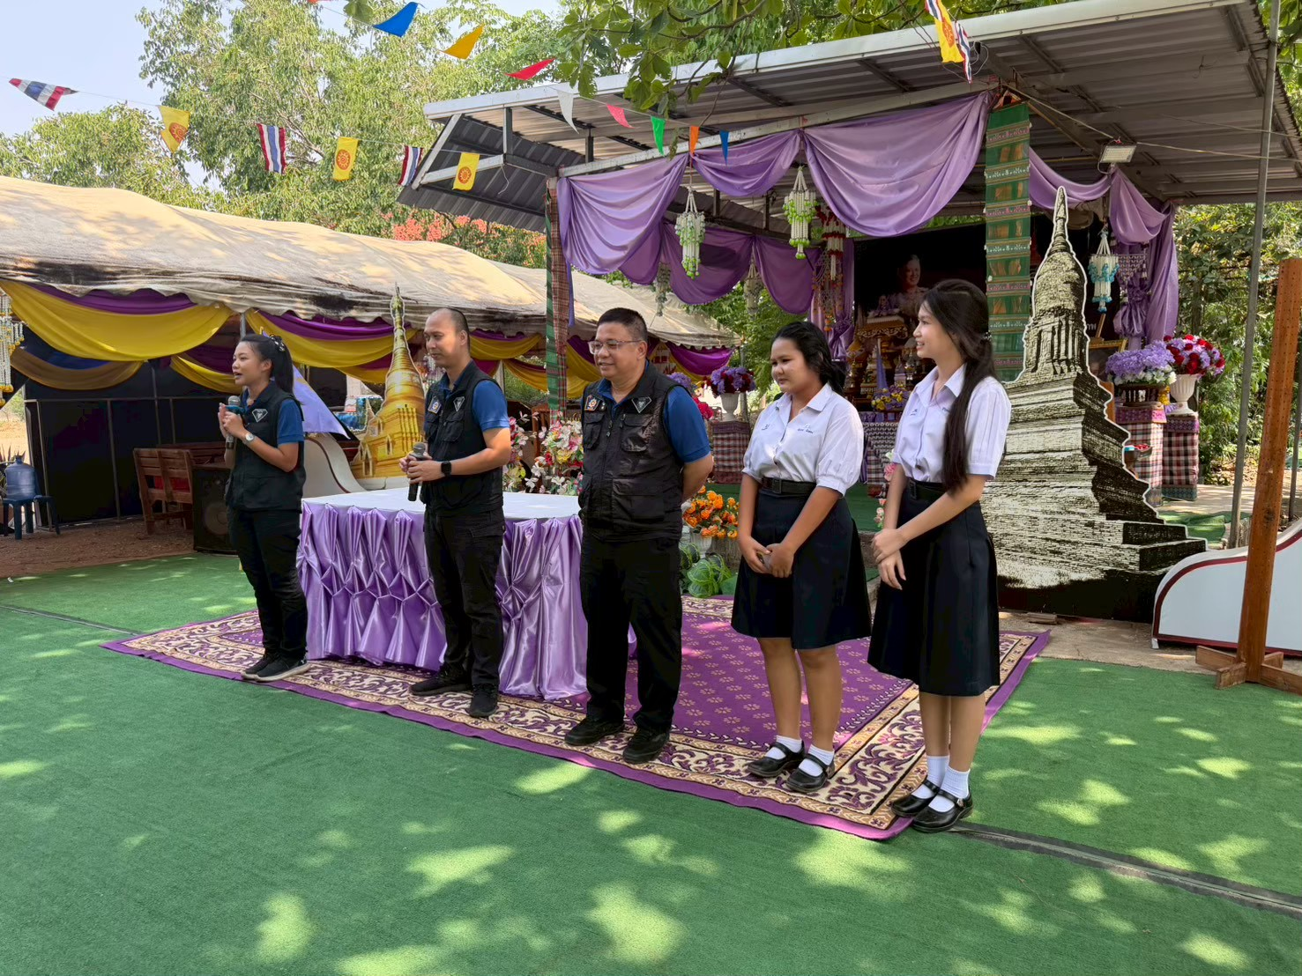

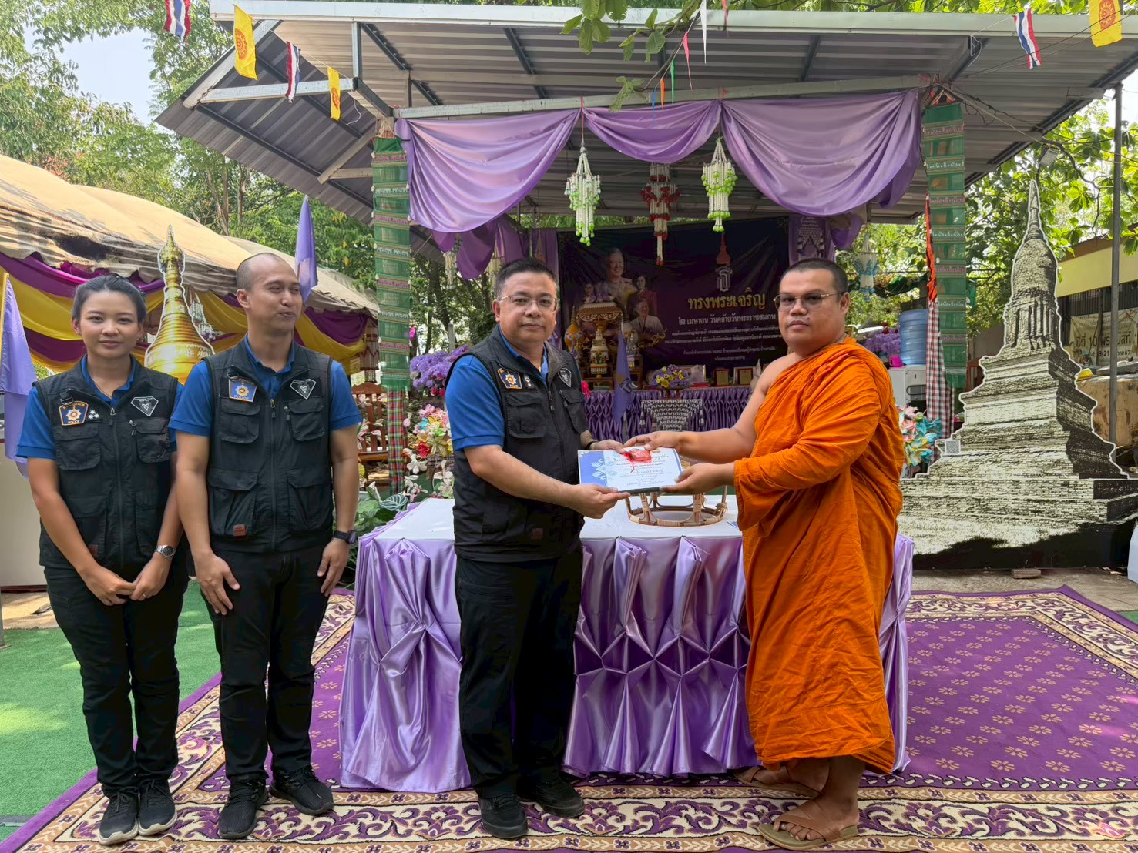

ภาพกิจกรรม
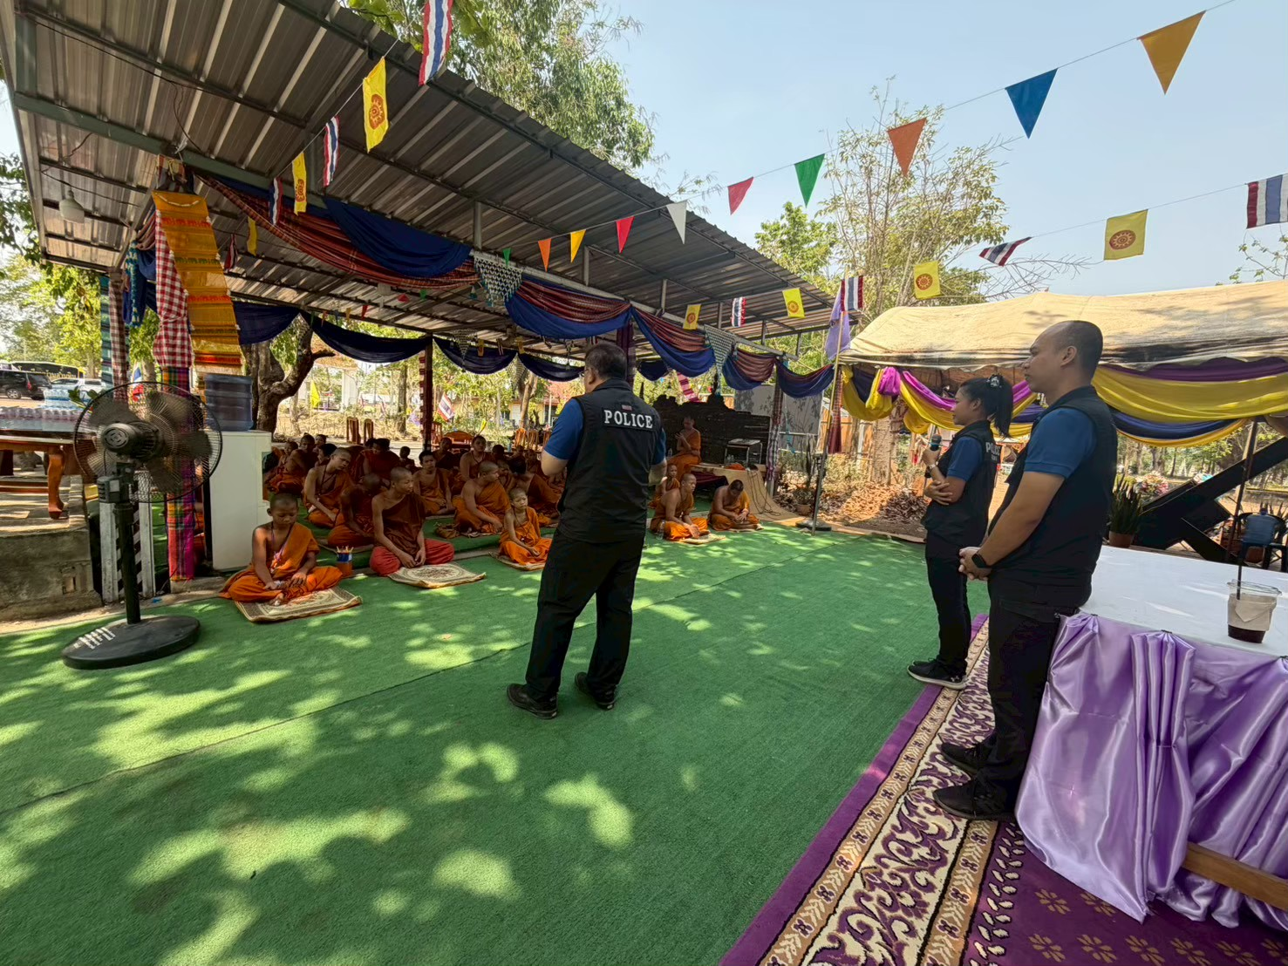

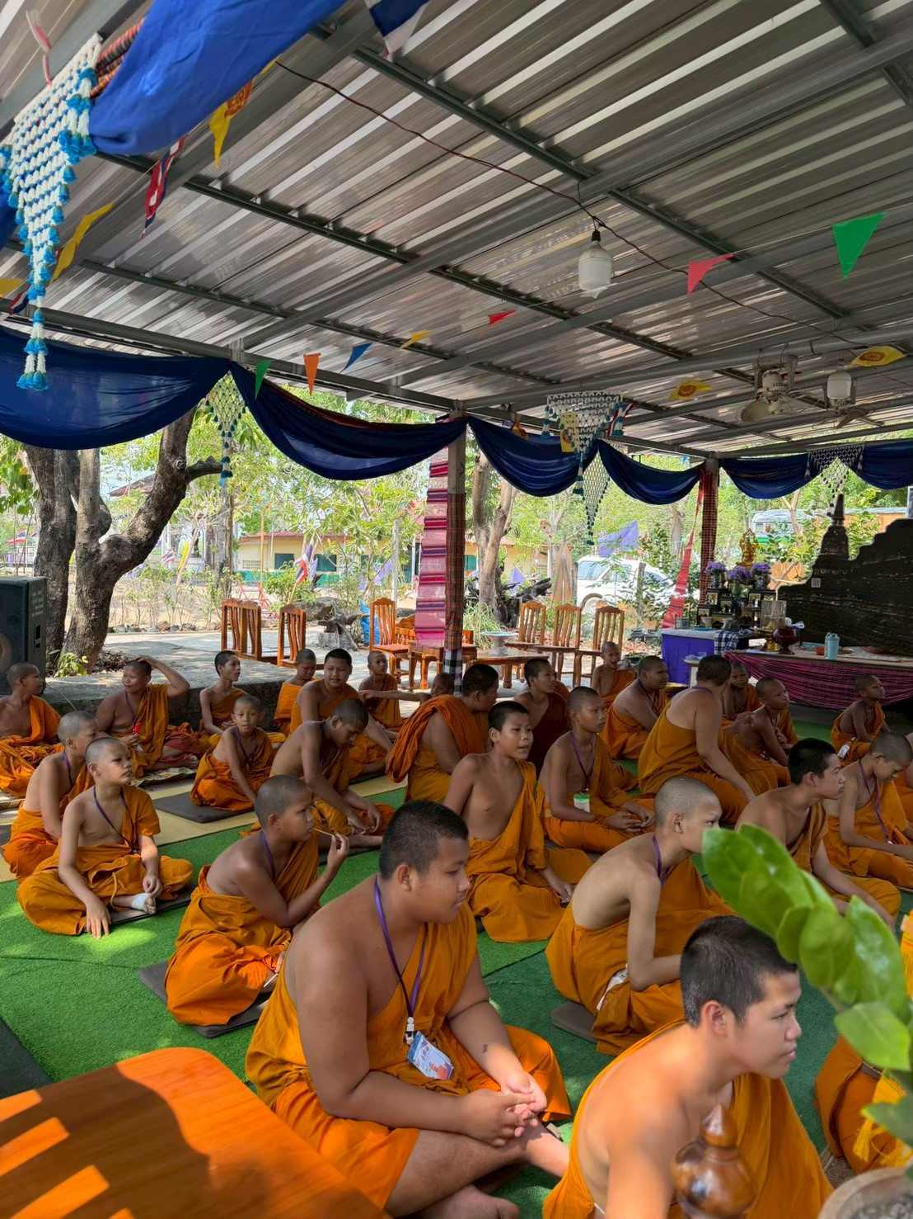

งานสอบสวน
สภ.เมืองกำแพงเพชร ภ.จว.กำแพงเพชร
การปฏิบัติ ดังนี้
1. วันที่ทำกิจกรรม : วันที่ 29 เม.ย.69
2. สถานที่ : วัดลานหิน ต.ลานดอกไม้ อ.เมืองกำแพงเพชร จว.กำแพงเพชร
3. ผู้ควบคุมการปฏิบัติ : พ.ต.อ.สมเกษม จารักษ์ ผกก.สภ.เมืองกำแพงเพชร
4. รายละเอียดกิจกรรม : : วันอาทิตย์ที่ 29 เม.ย.69 เวลา 10.00 น. พ.ต.อ. สมเกษม จารักษ์ ผกก.สภ.เมืองกำแพงเพชร ได้มอบหมายให้ ทีมงานสอบสวนออนไลน์ สภ.เมืองกำแพงเพชร พร้อมข้าราชการตำรวจ บรรยายให้ความรู้การระวังภัยมิจฉาชีพออนไลน์ เพื่อสร้างภูมิคุ้มกันให้แก่ ชาวบ้านและผู้สูงอายุ ห้องประชุม สำนักงานขนส่งจังหวัดกำแพงเพชร ต.ในเมือง อ.เมือง จว.กำแพงเพชร
จึงเรียนมาเพื่อโปรดทราบ

ภาพกิจกรรม
